迁移学习Inception V3

1. **资料来源**

Tensorflow：models\research\syntaxnet\tensorflow\tensorflow\examples\image_retraining

1. **迁移学习**

cd到image_retraining目录，然后执行

python retrain.py --image_dir IMAGE_DIR --model_dir MODEL_DIR

如：python retrain.py --image_dir ..\flower_photos --model_dir ..\inception-2015-12-05

在inception-2015-12-05目录下，inception-2015-12-05.tgz文件必须存在，否则会联网下载。

通过输入python retrain.py --help查看参数说明，如图所示。

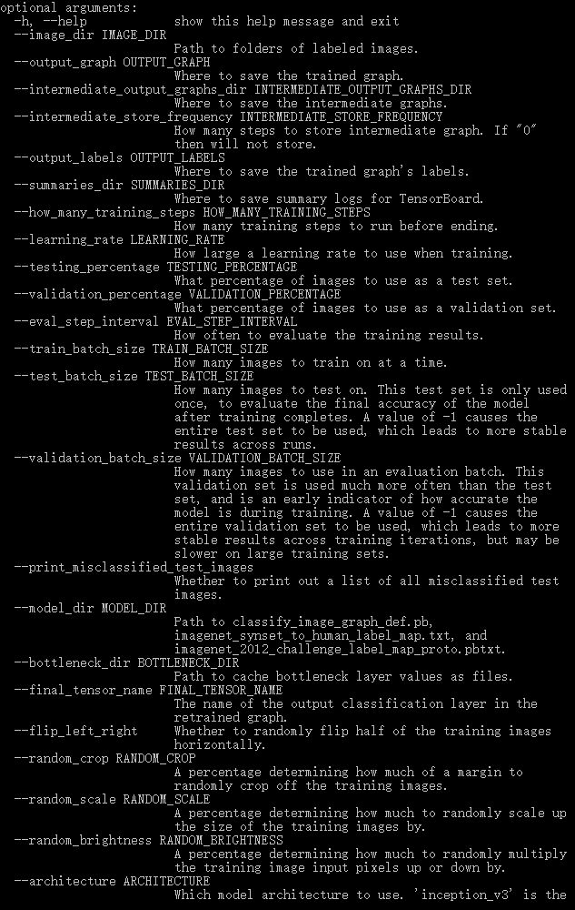

1. **结果保存**

迁移学习的结果保存在tmp目录，如果在D盘，文件如图所示。

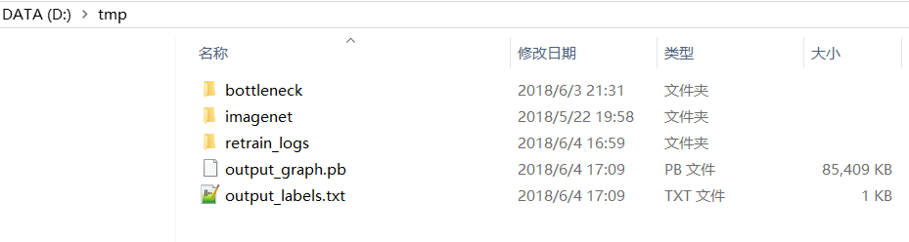

1. **模型调用**

python label_image.py --image IMAGE_FILE --graph GRAPH --labels LABELS

如：

python label_image.py --image ..\flower_photos\daisy\5547758_eea9edfd54_n.jpg --graph \tmp\output_graph.pb --labels \tmp\output_labels.txt

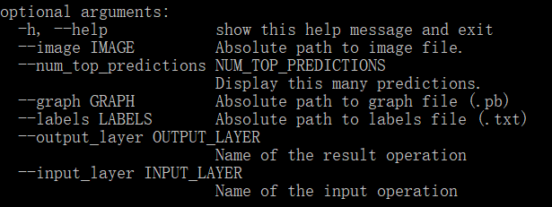

预测结果如右图所示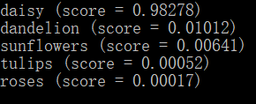 未迁移学习的结果如下图所示。

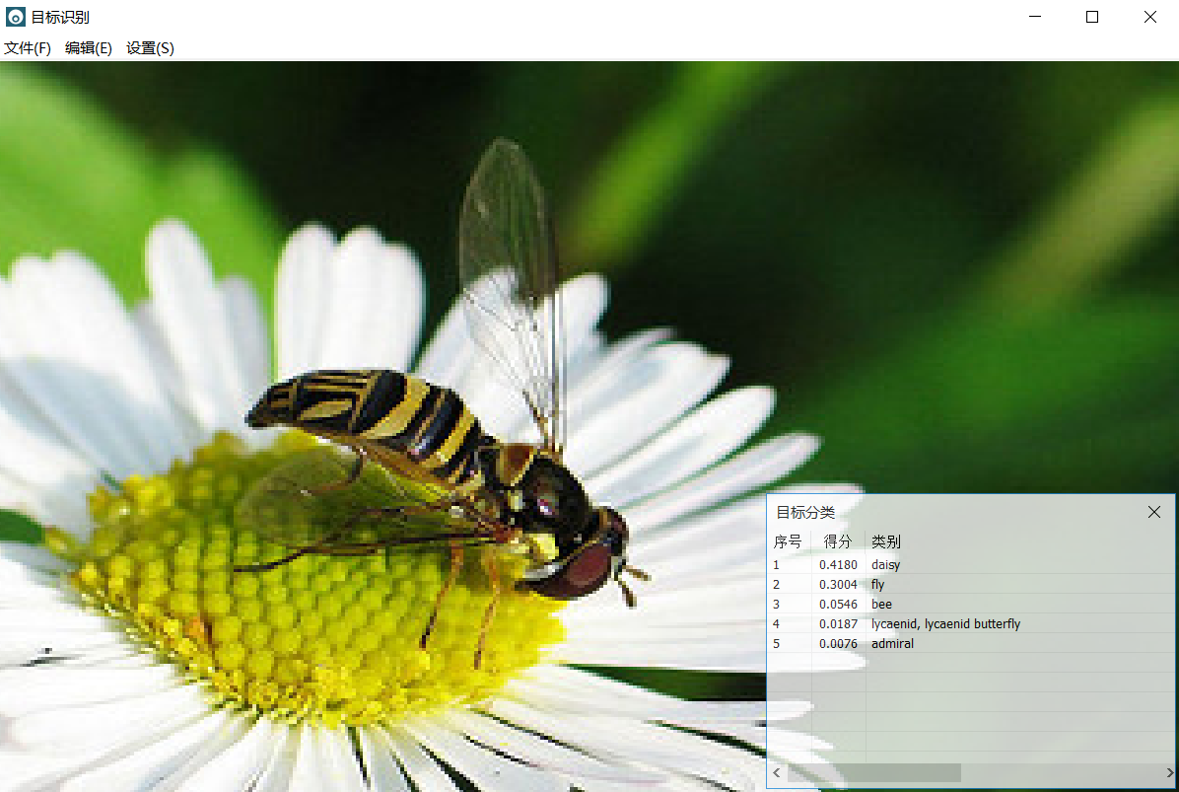

2018年6月4日